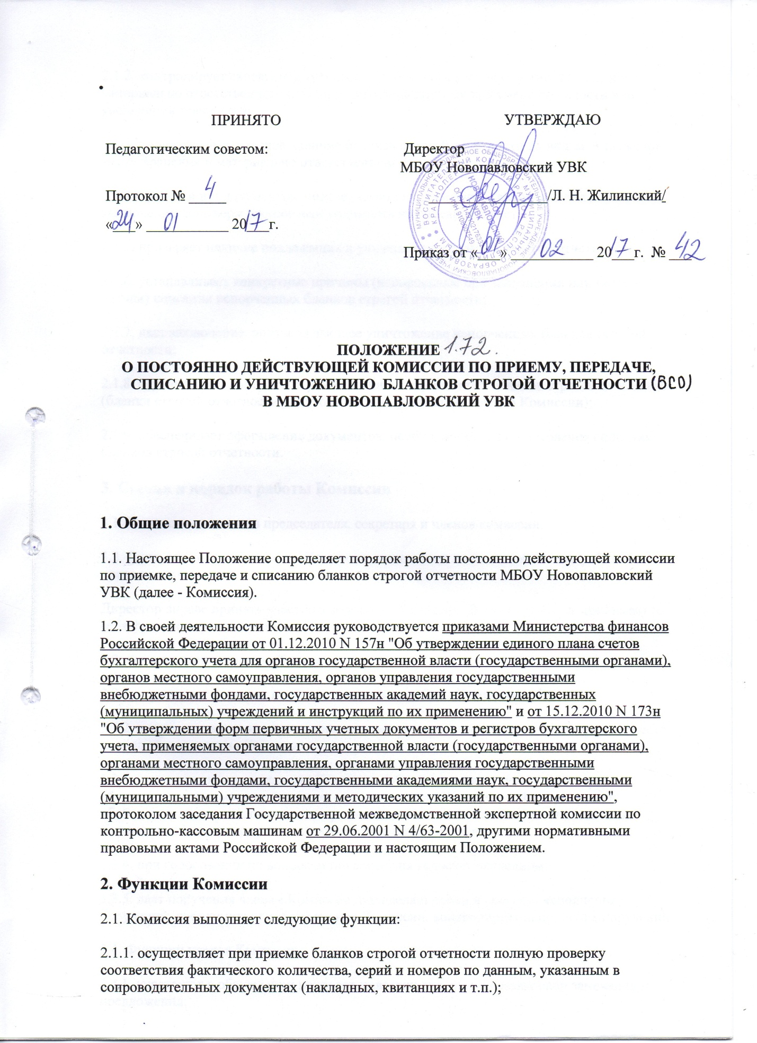

**.**

|  |  |
| --- | --- |
| ПРИНЯТО | УТВЕРЖДАЮ |
| Педагогическим советом: | Директор МБОУ Новопавловский УВК |
| Протокол № _____  «___» ___________ 20___г. | ________________/ Г. Н. Черная/ |
|  | Приказ от «___» ___________ 20___г. № ___ |

**ПОЛОЖЕНИЕ О ПОСТОЯННО ДЕЙСТВУЮЩЕЙ КОМИССИИ ПО ПРИЕМУ, ПЕРЕДАЧЕ, СПИСАНИЮ И УНИЧТОЖЕНИЮ БЛАНКОВ СТРОГОЙ ОТЧЕТНОСТИ (БСО)В МБОУ НОВОПАВЛОВСКИЙ УВК**

**1. Общие положения**

1.1. Настоящее Положение определяет порядок работы постоянно действующей комиссии по приемке, передаче и списанию бланков строгой отчетности МБОУ Новопавловский УВК (далее - Комиссия).  
  
1.2. В своей деятельности Комиссия руководствуется [приказами Министерства финансов Российской Федерации от 01.12.2010 N 157н "Об утверждении единого плана счетов бухгалтерского учета для органов государственной власти (государственными органами), органов местного самоуправления, органов управления государственными внебюджетными фондами, государственных академий наук, государственных (муниципальных) учреждений и инструкций по их применению"](http://docs.cntd.ru/document/902249301) и [от 15.12.2010 N 173н "Об утверждении форм первичных учетных документов и регистров бухгалтерского учета, применяемых органами государственной власти (государственными органами), органами местного самоуправления, органами управления государственными внебюджетными фондами, государственными академиями наук, государственными (муниципальными) учреждениями и методических указаний по их применению"](http://docs.cntd.ru/document/902252847), протоколом заседания Государственной межведомственной экспертной комиссии по контрольно-кассовым машинам [от 29.06.2001 N 4/63-2001](http://docs.cntd.ru/document/902068875), другими нормативными правовыми актами Российской Федерации и настоящим Положением.

**2. Функции Комиссии**

2.1. Комиссия выполняет следующие функции:  
  
2.1.1. осуществляет при приемке бланков строгой отчетности полную проверку соответствия фактического количества, серий и номеров по данным, указанным в сопроводительных документах (накладных, квитанциях и т.п.);  
  
2.1.2. контролирует своевременную передачу бланков строгой отчетности от одного материально ответственного должностного лица другому при смене должности или увольнении последнего;  
  
2.1.3. проверяет фактическое наличие бланков строгой отчетности их видам, а также по месту хранения и материально ответственным лицам;  
  
2.1.4. при наличии документов, подтверждающих передачу бланков получателям, дает заключение, подтверждающее необходимость их списания с учета;  
  
2.1.5. проверяет наличие подлежащих к уничтожению бланков строгой отчетности;  
  
2.1.6. устанавливает конкретные причины (испорченные при заполнении или иные случаи) списания испорченных бланков строгой отчетности;  
  
2.1.7. дает заключение, подтверждающее уничтожение испорченных бланков строгой отчетности;  
  
2.1.8. осуществляет контроль за уничтожением испорченных бланков строгой отчетности (бланки строгой отчетности уничтожаются в присутствии членов Комиссии);  
  
2.1.9. обеспечивает оформление документов, необходимых для согласования списания бланков строгой отчетности.

**3. Состав и порядок работы Комиссии**

3.1. Комиссия состоит из председателя, секретаря и членов комиссии.  
  
3.2. Лица, включенные в состав Комиссии, принимают личное участие в ее работе без права замены.  
  
Директор вправе принять участие в заседании Комиссии. В этом случае он принимает на себя функции председателя.  
  
3.3. Функции председателя Комиссии:  
  
3.3.1. определяет порядок, процедуры и методы работы Комиссии;  
  
3.3.2. за три дня до начала проведения заседания определяет повестку дня, время и место проведения заседания Комиссии;  
  
3.3.3. руководит ходом заседания Комиссии (объявляет повестку дня; участвует в обсуждении вопросов повестки дня; подводит итоги обсуждения; формулирует и обобщает выводы; оглашает проект решения и выносит его на голосование членов Комиссии; объявляет решение, принятое по итогам голосования);  
  
3.3.4. при голосовании по вопросам повестки дня голосует последним;  
  
3.3.5. дает поручения членам Комиссии, определяет сроки и способы исполнения поручений, координирует работу членов Комиссии, контролирует исполнение поручений.  
  
3.4. Функции членов Комиссии:  
  
3.4.1. участвуют в обсуждении вопросов повестки дня, высказывают свои замечания и предложения;  
  
3.4.2. участвуют в голосовании при принятии решений по вопросам повестки дня;  
  
3.4.3. выполняют поручения председателя Комиссии, представляют ему отчеты о проделанной работе.  
  
3.5. Функции секретаря Комиссии:  
  
3.5.1. сообщает повестку дня, дату, время и место проведения заседания Комиссии членам Комиссии, лицам, чье присутствие на заседании Комиссии необходимо по решению председателя Комиссии;  
  
3.5.2. ведет делопроизводство Комиссии, оформляет протокол заседания Комиссии, осуществляет хранение материалов Комиссии.  
  
3.6. Комиссия правомочна приступить к обсуждению вопросов повестки дня, если на заседании присутствует не менее 2/3 от общего состава Комиссии. Предложение, поставленное на голосование, считается принятым, если за него проголосовало более 1/2 от общего состава Комиссии.  
  
3.7. Решение Комиссии оформляется протоколом, который подписывают председатель, секретарь и члены Комиссии, принимавшие участие в заседании.  
  
3.8. Заседание Комиссии проводится по мере необходимости, но не реже одного раза в квартал.

Приложение 1

УТВЕРЖДАЮ:

|  |  |  |  |  |  |  |  |  |  |
| --- | --- | --- | --- | --- | --- | --- | --- | --- | --- |
| Руководитель учреждения | | | |  | |  | |  | |
|  | | | | (подпись) | |  | | (расшифровка подписи) | |
| “ |  | ” |  | | 20 | |  | | г. |

# АКТ N

# приемки документов строгой отчетности

# "  "     20    г.

Комиссия в составе: Председатель комиссии: _______________________________________________

Члены комиссии: (должность, фамилия, инициалы ,

назначенная приказом руководителя организации от "  "    20    г. N     ,

произвела проверку фактического наличия документов строгой отчетности, полученных   
от   ,

согласно счету N      от "  "      20    г. накладной N     .

В результате проверки выявлено:

1. Состояние упаковки

2. Наличие документов строгой отчетности:

|  |  |  |  |  |  |  |  |  |
| --- | --- | --- | --- | --- | --- | --- | --- | --- |
| Наименование и код формы | Количество книг (бланков) | | Серия | № форм | Излишки | Недо-  стачи | Брак | На общую сумму |
| факти-  ческое | по наклад-  ной |
| 1 | 2 | 3 | 4 | 5 | 6 | 7 | 8 | 9 |
|  |  |  |  |  |  |  |  |  |
|  |  |  |  |  |  |  |  |  |
|  |  |  |  |  |  |  |  |  |
|  |  |  |  |  |  |  |  |  |

Подписи членов комиссии:

Указанные в настоящем акте документы строгой отчетности принял на ответственное хранение и оприходовал в  книге учета БСО    N     "   "      201 г.

(наименование документа)

(должность) (подпись) (расшифровка подписи

Приложение № 2

УТВЕРЖДАЮ:

|  |  |  |  |  |  |  |  |  |  |
| --- | --- | --- | --- | --- | --- | --- | --- | --- | --- |
| Руководитель учреждения | | | |  | |  | |  | |
|  | | | | (подпись) | |  | | (расшифровка подписи) | |
| “ |  | ” |  | | 20 | |  | | г. |

**АКТ приема-передачи бланков строгой отчетности N**

С. Новопавловка "__" ___________ 20__ г.

В присутствии комиссии в составе:_____________________________________________________

(должность, фамилия, инициалы)

____________________________________________________________________________,

назначенной приказом руководителя учреждения от "__" ____ 20__ г. N ___, переданы бланки строгой отчетности ___________________________________________________________________________

_____________________________________________________________________________

Подписи членов комиссии:

Указанные в настоящем акте бланки строгой отчетности принял

______________________ _________________ _______________________

(должность) (подпись) (расшифровка подписи)

К Приложению № 3

Макет протокола

Наименование организации

ПРОТОКОЛ

00.00.0000 № ______

г. (место составления)

вид коллегиальной работы и наименование коллегиальногооргана

Председатель — Фамилия И.О.

Секретарь — Фамилия И.О.

Присутствовали: Фамилия, инициалы в алфавитном порядке. Если количество членов коллегиального органа больше 15 человек, то указывается их общее количество и в скобках — «регистрационный лист прилагается». Наименование должностей (в них включается наименование организации), инициалы, фамилия приглашенных в алфавитном порядке.

Повестка дня:

О… (о чем слушается вопрос).

Вид сообщения (доклад, отчет, сообщение, информация), наименование должности, инициалы, фамилия (в родительном падеже).

 О… (о чем слушается вопрос)…

СЛУШАЛИ:

              Фамилия, инициалы — Краткая запись содержания доклада, изложенная от первого лица. Если текст доклада прилагается к протоколу, то указывают — «Текст доклада прилагается». Так же пишут в позиции «ВЫСТУПИЛИ», если текст выступления прилагается.

ВЫСТУПИЛИ:

            Фамилия, инициалы — Краткая запись выступления, изложенная от первого лица (при необходимости после фамилии в скобках можно указать наименование должности).

            Фамилия, инициалы — Краткая запись выступления.

ПОСТАНОВИЛИ:

             Текст первого пункта по первому вопросу излагается с использованием глагола в неопределенной форме (возложить, поручить, предложить, организовать и т.д.). Постановляющая часть строится по схеме: действие — исполнитель — срок.

СЛУШАЛИ:

              Текст второго вопроса повестки дня строится по аналогичной схеме: СЛУШАЛИ — ВЫСТУПИЛИ — ПОСТАНОВИЛИ.

Председатель                        Подпись                        Инициалы, фамилия

Секретарь                        Подпись                        Инициалы, фамилия

Приложение 4

